**DIAGRAMA DE CLASSE – AJUDAPSICO**



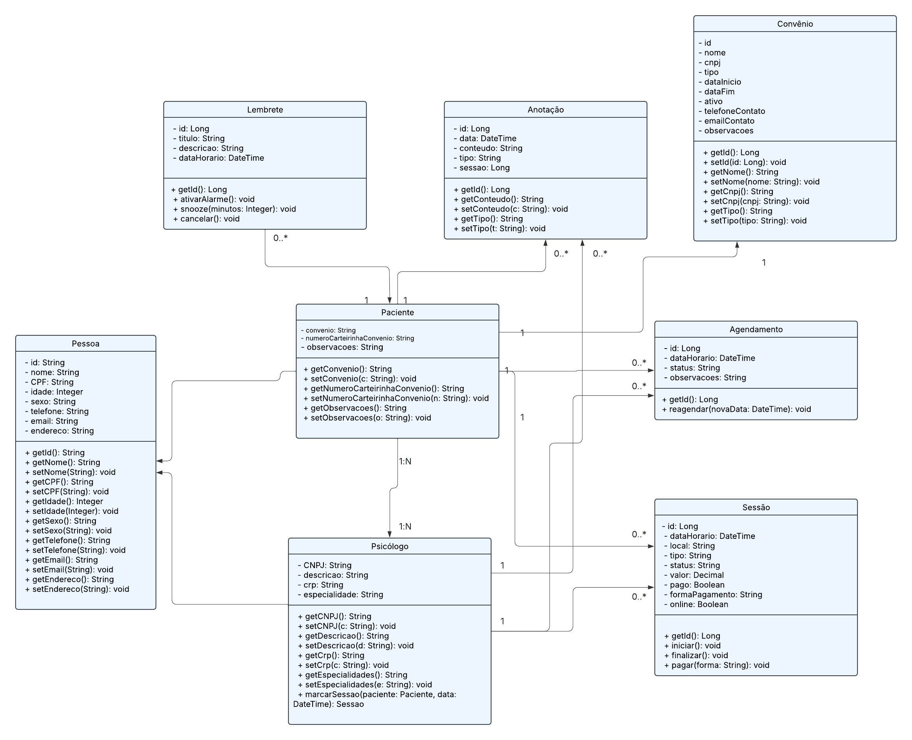



Setinhas??? E sobre os calendários??? Não precisa

Na tabela convenio seriam as informações do convenio que o psicólogo precisa

Foram colocados aqui como métodos todos os casos de uso previstos no diagrama?

psicólogo criar seus próprios convênios. ‘

Se um paciente se consultar com mais de um psicólogo ele terá que fazer outro cadastro???  
R: Não, basta o paciente ser convidado por outro psicólogo, deste modo haverá a possibilidade de ter mais de um.

Ai ele teria 2 cadastros diferentes, é isso? Mas a chave de entrada não é o e-mail?? Somente um

Como ficaria se ele usa o app com um psicólogo e ai vai para outro e vai utilizar o mesmo app, depois volta ao anterior...

E quando a pessoa entra no app ele veria um cadastro e todos os históricos de todos os psicologos

O paciente poderá se consultar particular  
R: Sim, poderá.

Sessão pode ser online?  
R: Não

Calendário pode ser aberto em dias semana/horários etc . Agregação???  
R: Calendário removido. Percebemos que o objeto calendário não é necessário pois será apenas um componente na interface, que receberá as datas de agendamento / lembrete.

O paciente poderá agendar a consulta pelo aplicativo?  
R: Não, apenas o psicólogo será capaz de agendar consultas.

Anotação não é da sessão? Agregação???  
R: Não, a anotação pode ser feita por qualquer pessoa, psicólogo ou paciente. A diferença é que o psicólogo pode fazer anotações referentes a uma sessão.